教职工个人所得税纳税申报操作指南

个人可分别通过**微信**、**官网**和**现场**申报三种方式，办理个人所得税纳税申报（**其中微信申报和官网申报无须提供纸质材料，在网上直接完成申报流程**），具体操作如下：

**一、微信申报（推荐使用）：**

（一）登录手机微信登录，进入“广东地税”微信公众号的“微办税”——“个人办税”或微信的“钱包”——“城市服务”，即可点击“12万申报”进行申报。

关注“广东地税”微信公众号登录

通过微信的“钱包”登录

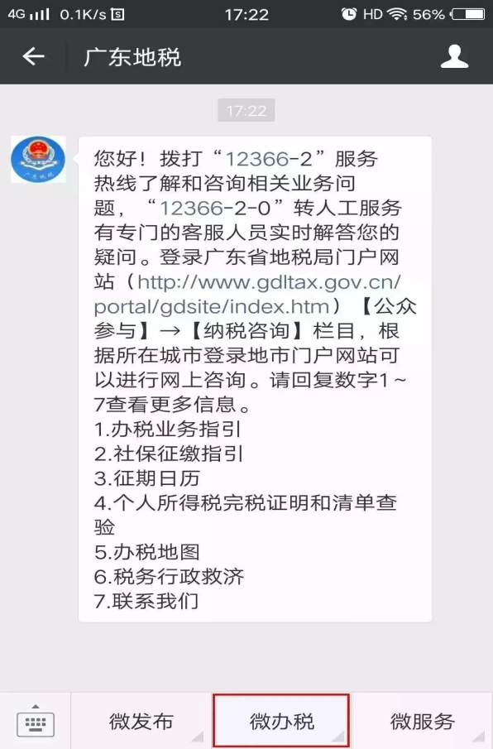 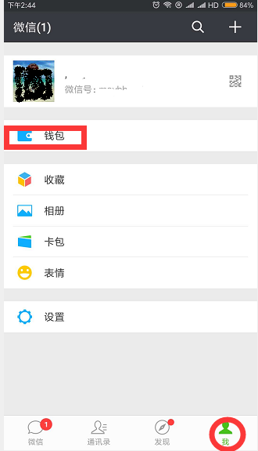

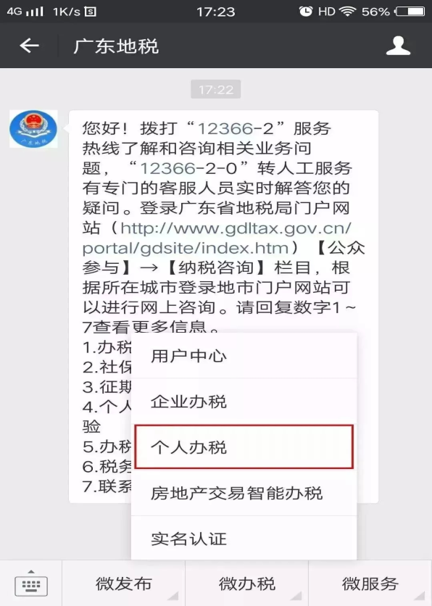 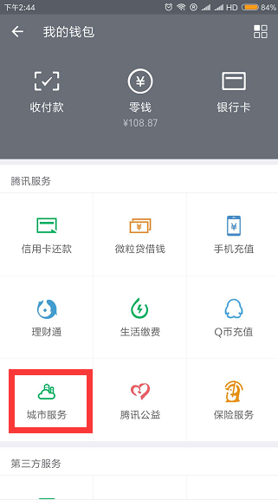

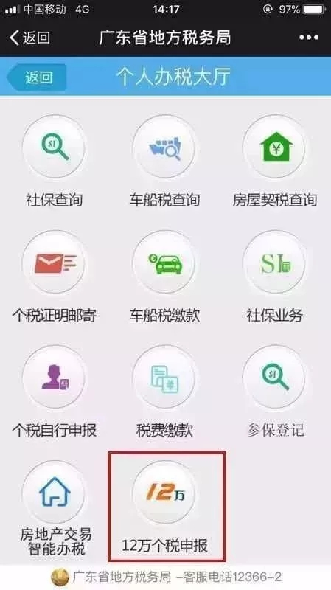 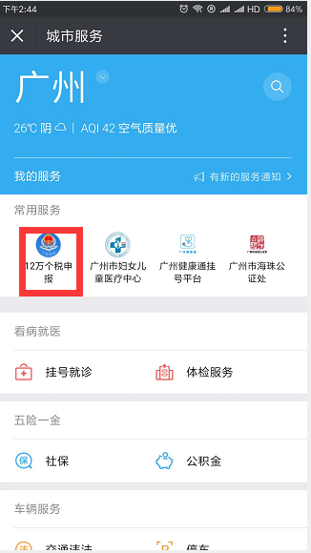

两种方式登录后，即可进入“12万个税申报”，操作步骤相同，如下：

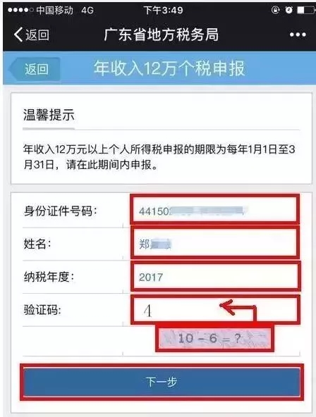

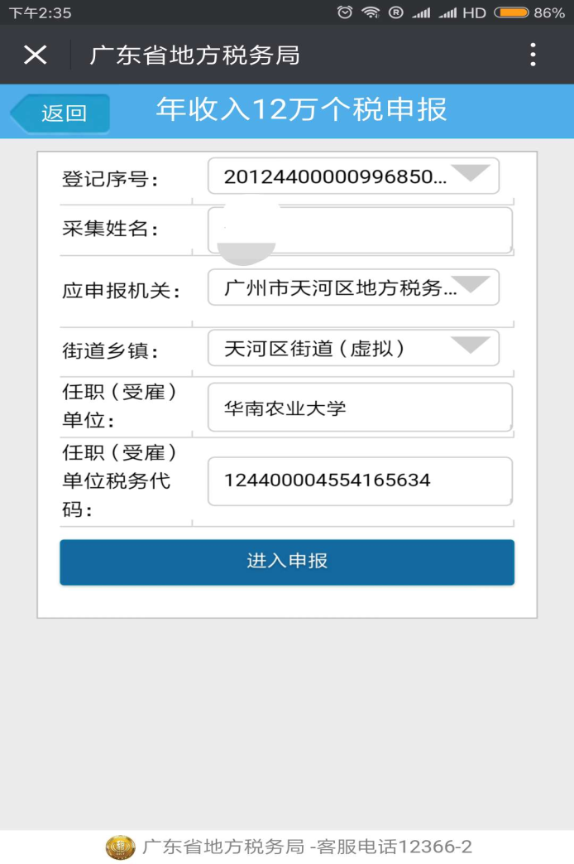

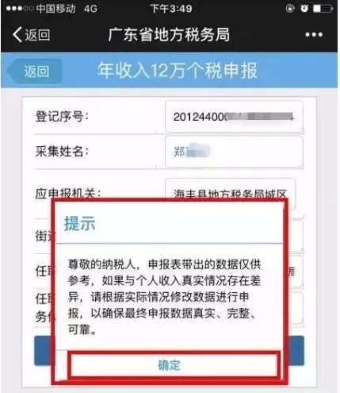

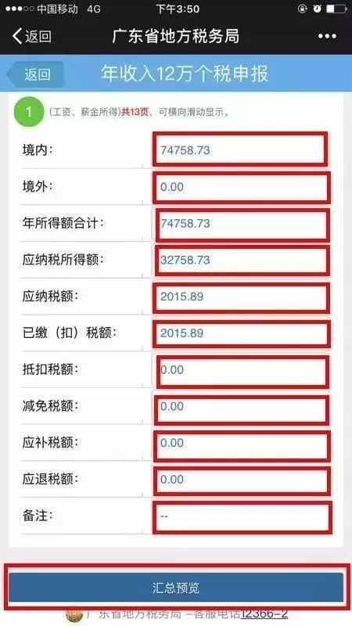

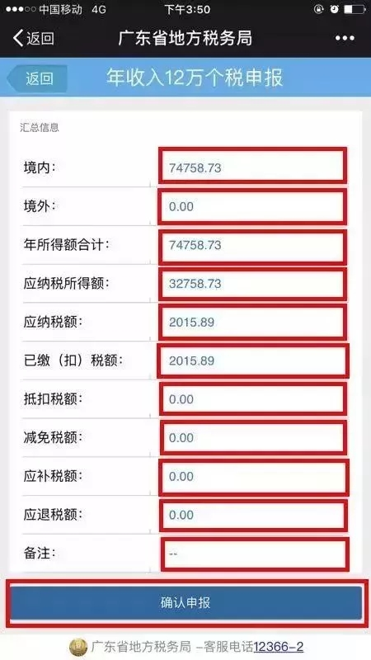

注意：系统将自动预填部分信息及申报数据，纳税人根据实际情况据实填报。

**年所得额包括**：工资、薪金所得，个体工商户的生产、经营所得，对企事业单位的承包经营、承租经营所得，劳务报酬所得，稿酬所得，特许权使用费所得，利息、股息、红利所得，财产租赁所得，财产转让所得，偶然所得以及经国务院财政部门确定征税的其他所得。

其中：如果本校教职工本年度无在校外兼职的情况，则其**工资、薪金所得**=工资小计+酬金小计-公积金-养老保险-失业保险-医疗保险-工资或酬金补发-计生奖-住房改革补贴，应纳税所得额=各种所得减去**减除费用（每月3500元/4800元）**的收入额计算。**如果本校教职工本年度存在国境内两处或者两处以上取得工资、薪金所得，则有可能存在补交税款的情况。**

（二）确认申报，填写完成后点击“提交申报”，确认无误后点击“确认申报”，页面会跳转至“申报回执”提示页，可以自行截图“申报回执”保存以备查。

（三）查询结果，确认申报后可在广东地税微信公众号的“微办税”——“个税查询”查询缴税情况，若发现原申报有错误，可重新进入“12万个税申报”即可点击“作废”，对原申报数据进行修改再重新申报。

（四）网上缴税，申报成功后发生应补税额，可直接通过“申报成功”界面下方“去缴税”按钮实现缴税，或可进入个人办税平台，点击“税费缴款”进行缴税。

**二、官网申报：可凭纳税人身份证件号码和密码通过电脑登陆广东省电子税务局（申报网址为：**[**http://www.etax-gd.gov.cn**](http://www.etax-gd.gov.cn/)**）进行申报。**纳税人初次使用网上申报的，需进行“用户注册”。具体申报路径为：广东省电子税务局—登录账号密码—手机验证码—年所得12万以上自行申报—填写申报表—确认申报表—查看回执。

**网上申报，如何获取或重置密码？**

（1）纳税人**初次使用网上申报**的，需在广东省电子税务局登录界面进行“用户注册”，成功注册后，可通过“办税桌面—用户信息—账户设置—用户管理—修改密码”进行重置密码。

（2）纳税人**上年度已采用网上申报**的，则可继续凭纳税人身份证件号码和上年自行修改后的密码登录。

（3）如果**遗失密码且已登记手机号码无变化**的，可使用**广东省电子税务局**登录界面的“**找回密码**”功能重新获取密码（纳税人上年度已采用网上申报的，需点击“找回密码—这里—基本信息—个人信息—个人信息修改”进行）或通过身份证件到全市任意一个地方税务机关办税服务厅的自助终端机重置密码；

如果**遗失密码且已登记手机号码有变化**的，可凭身份证件到主管地方税务机关办税服务厅重置密码。

**三、现场申报地址：珠江新城国税地税联合办税服务厅（广东省广州市天河区华利路59号，珠江新城地铁B1出口右转150米）**

申报所需资料如下：

（一）A06095《个人所得税纳税申报表（适用于年所得12万元以上的纳税人申报）》一式两份（见附件3）

（二）纳税人身份证件原件及其复印件（第二代须正反两面复印）

（三）委托代理的需提供《委托代理书》（附件2）一份、代理人身份证原件及复印件（第二代须正反两面复印）